附件4

考生粤康码健康申报管理须知

一、绑定组织机构
通过扫小程序码（或通过“粤省事小程序-粤康码-健康情况申报-组织机构成员健康申报”路径进入），进行实名登录，通过输入“组织机构申报码”（148793）进行绑定“2021汕尾考试录用公务员”。
1.小程序码如下。

二、成员健康信息申报
完成绑定后，跳转申报页面，填写个人健康信息和其他申报信息完成个人健康申报（如图1）。
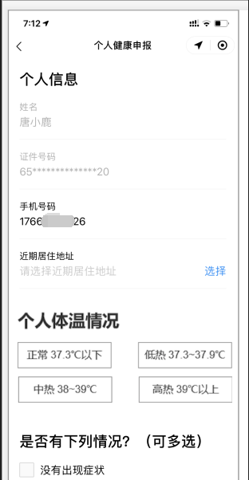
图1 成员申报

三、其他要求
汕尾市2021年考试录用公务员资格审核和体能测评公告发布之日起至体能测评当天，考生须每天登陆小程序申报个人健康状况。

